CSA企业会员和个人会员福利
-免费赠送2017 FreeBuf互联网安全创新大会极客门票！

大会时间：12月28 （周三）- 29日（周四）
大会地点：中国上海 陆家嘴·上海国际会议中心
大会官网：fit.freebuf.com
大会主题：脉动与机遇

云安全联盟（CSA）大中华区作为指导单位，拿到FreeBuf(国内关注度最高的全球互联网安全媒体平台，同时也是爱好者们交流和分享安全技术的最佳社区)赠送少量免费极客票(原价 588元)
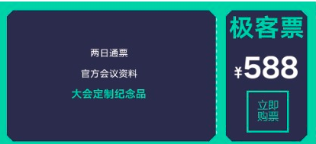
抢票方式：
- 关注微信公众号 ： 云安全联盟CSA
- 发送邮件info@china-csa.org ,提供下面的详细信息,截至时间12月9日。
- 请提供完整的地址，便于主办方安排快递纸质门票，非常感谢！
姓名 | 手机 | 地址 | 公司 | 职位 | 张数 | 备注
- 抢票现在开始，先到先得！

关于2017 FreeBuf互联网安全创新大会：
随着法律的完善和国家战略地位提升，安全产业开始苏醒。2016年传统安全公司营收不断走强，新技术的浪潮带动了大量创新创业机会，全球各地不乏优秀的产品与技术开始出现。就是在这样的背景下，2017 FreeBuf互联网安全创新大会即将召开。
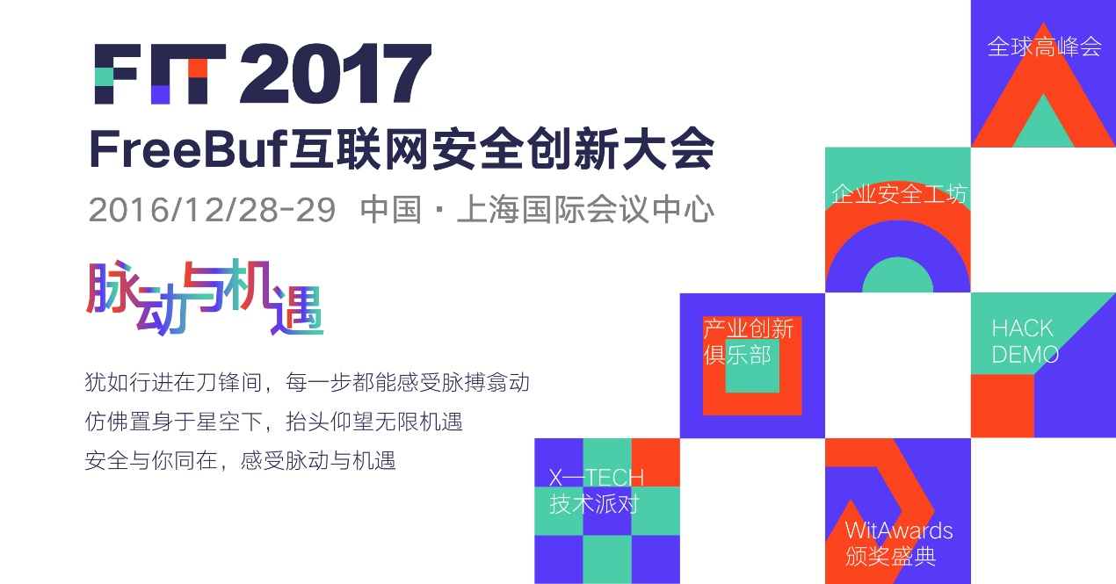
网络世界的发达，让人在沐浴着信息化浪潮带来异常繁荣的同时，也充斥着大量令人不安的安全隐患；而同时，信息安全成为全球关注焦点，国际互联网治理领域迎来新热潮。
产业脉动澎湃是否意味着风口将近？企业如何把握技术趋势与政策？白帽子给产业与技术革新带来了哪些改变？当朝阳行业遇上资本寒冬，是机遇还是迷局？FIT 2017将围绕以上核心关注点展开，安全与你同在，感受脉动与机遇。
FreeBuf互联网安全创新大会是由国内领先的安全新媒体平台FreeBuf.COM联合政府相关机构、业界极具影响力的伙伴们联合发起的一年一度互联网创新安全评选盛典，是互联网安全领域最具权威性、影响力和传播力的年度峰会。与此同时，WitAwards年度互联网安全颁奖盛典也将在同期举行。
2017 FreeBuf互联网安全创新大会（FIT 2017）旨在发掘卓越的安全产品和杰出人物，为全情投入与安全产品创新与努力的他们送去荣誉与掌声，更是为全世界安全产业从业者提交流、学习、共同进步的平台。本届大会以“脉动与机遇”为主题 ，围绕【宏观视角】【技术变革】【产业创新】【企业安全】四个核心模块，【FreeBuf Live】为分支线索展开演讲与讨论。

论坛介绍：
>>全球高峰会
与来自全球各地的业界资深专家、学者、顶级安全企业以及权威机构一起，全面研讨网络空间安全和安全产业发展的宏观策略与思路。

>>X—TECH技术派对
一场真正属于安全技术研究者派对！ 你将目睹了不起的安全研究者和他们带来的技术创新干货与理念，感受传奇黑客与新生代们的碰撞。

>>企业安全工坊
创造巨大商业价值的企业并非坚不可摧，信息安全日益成为企业的关注点。在这里，企业安全从业者们将畅所欲言，剖析企业安全现状，分享安全建设方法论。

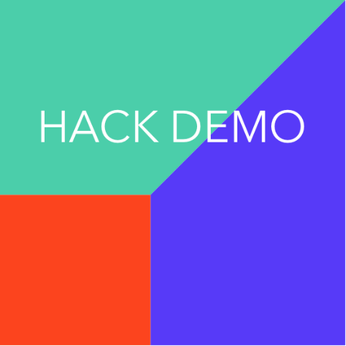
>>HACK DEMO

现场玩转最新锐的安全研究成果，甩开传统观念的束缚，体验前沿安全科技带来的刺激感，这场黑客技术Show不容错过！

>>产业创新俱乐部
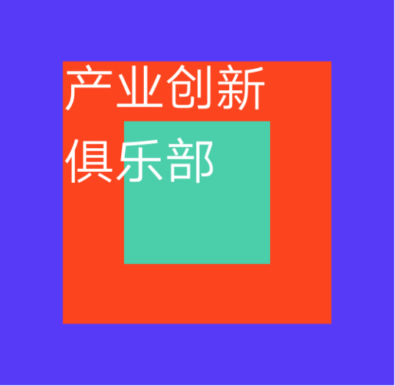
这里有关于安全技术的思考，有关于商业的实践经验，也有关于未来的思考与讨论，更有投资机构与知名VC关于对网络空间安全和安全产业的深度解读。

>>WitAwards颁奖盛典
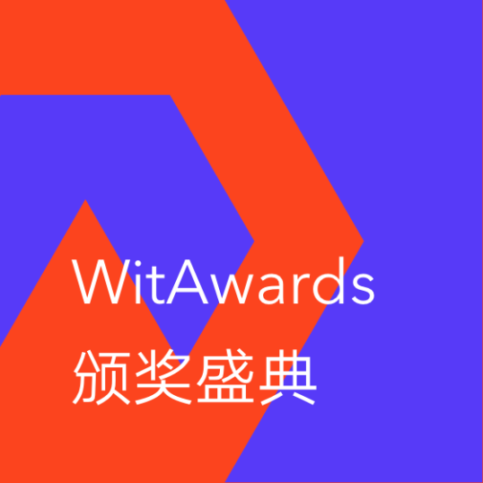
一年一度的互联网创新安全评选盛典，“2016 WitAwards互联网安全年度评选”旨在发掘2016年度卓越的安全产品和杰出人物，为他们赢得荣誉与掌声。

>>FreeBuf Live
但凡有机会来到FreeBuf Live演讲的嘉宾，均有非同寻常的经历，他可能是某一安全技术领域的佼佼者，也可能是一番成就的获得人，他将在这里与世界分享智慧与见解。

FIT 2017邀请了来自全球各地的安全从业者、优秀技术专家、安全管理者、白帽安全专家以及安全产业投资人，将有共计逾百名技术大牛出席各论坛，三十多场主题讨论聚焦当下最受关注的“隐私安全”、“移动App”等议题，期望通过最专业的演讲与讨论，梳理出2017安全产业转折的脉络。

关于CSA（Cloud Security Alliance）云安全联盟：

发起于2008年12月，2009年在美国正式注册，并在当年的RSA大会上宣布成立。

2011年美国白宫在CSA峰会上宣布了美国联邦政府云计算战略，目前云安全联盟已协助美国、欧盟、日本、澳大利亚、新加坡等多国政府开展国家网络安全战略、国家身份战略、国家云计算战略、国家云安全标准、政府云安全框架、安全技术研究等工作。云安全联盟在全球拥有8万多位个人会员，4百多个公司/机构会员，近百个业余性地方分会，3个职业化云安全联盟大区（包括美洲区，欧洲区，亚太区）。云安全联盟大中华区协调中心，北京，上海，华南分会自2010年相继成立，云安全联盟中国办事处于2014年5月在中国落地，并在北京，深圳，西安，南京，武汉等地 设有办公室或工作组。

2015年，云安全联盟设立大中华区，包括大陆和港澳台地区分会，并将协调中心与办事处合并为安全协调司，由从美国归国的原云安全联盟全球首席战略外交官兼中国区理事长李雨航院士教授担任CSA大中华区主席/协调司司长。

- CSA中国官网: http://www.c-csa.cn/

